Все о персидских кошках!
Персидские кошки являются экзотическими и прекрасными представителями кошачьего мира, который довольно обширен. Что же в них такого завлекающего?
Порода берет начало в восточной части Европы в начале 17-го века, откуда были вывезены во Францию, где уже началось распространение и разведение персидских кошек.
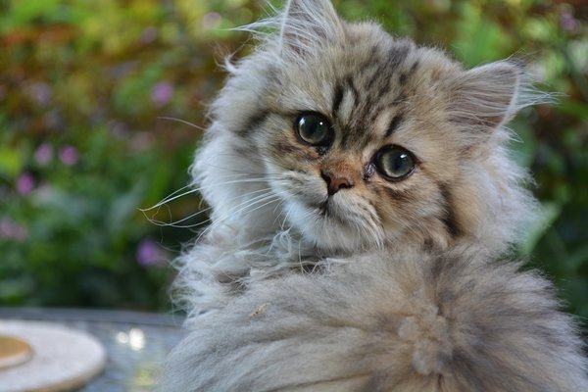
милая персидская кошечка/pixabay.com
Теперь немного об общей характеристике. Имеет стандартный вес, пропорции тела и окрас, но шерсть длинная, предрасположенная к обильному выпадению.
По характеру являются исключительно домашними, семейными кошками, так как очень доверчивы и любвеобильны. Любят детей, так что подходят и к ребенку.
Есть минус, который возможно спугнет некоторых людей, а именно высокий уровень ухода за персами, как раз таки из-за длинной и пушистой шерсти. Но это все мелочи, по моему мнению, ведь персидская кошка может отблагодарить вас своей любовью и лаской.
Любите и не обижайте своих кошек)
Наши статьи о породах кошек:
Американский кёрл
Бирманская кошка
Абиссинская кошка

